ИП Н. БЫЧЕК
414018. Россия. Астрахань. ул. Урюпинская. 13
www.sapropex.ru E-mail: saprex@rambler.ru тел. +79086132220
Ватсап для консультаций: +79275863826
_____________________________________________________________________________________
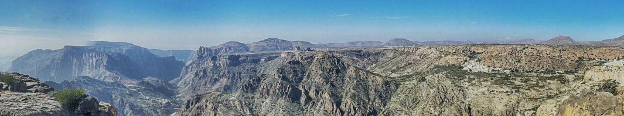
КОММЕРЧЕСКОЕ ПРЕДЛОЖЕНИЕ
ТЕХНИЧЕСКИЙ ПРОЕКТ ПОДГОТОВКИ И ПРОИЗВОДСТВА НАТУРАЛЬНЫХ ОРГАНИЧЕСКИХ ПОЧВОСМЕСЕЙ ДЛЯ ВЫРАЩИВАНИЯ ФИНИКОВЫХ ПАЛЬМ

Целью технического проекта является подготовка и производство натуральных органических экологически чистых почвосмесей для выращивания финиковых пальм на частично засоленных землях Омана в горах Джабаль Ахдар. Название Jabal Akhdar в переводе на русский язык означает «Зеленая гора», что взаимосвязано с богатством растительного мира этой местности, высотой возвышенности и значительным объемом осадков. Горы достигают в высоту до 3000 м над уровнем моря. Это одно из наиболее живописных мест, включенных в число заповедников для сохранения природного разнообразия местности. Однако, в регионе присутствуют засоленные почвы, что неблагоприятно сказывается на выращивании садовых культур, в частности, плантаций финиковых пальм.
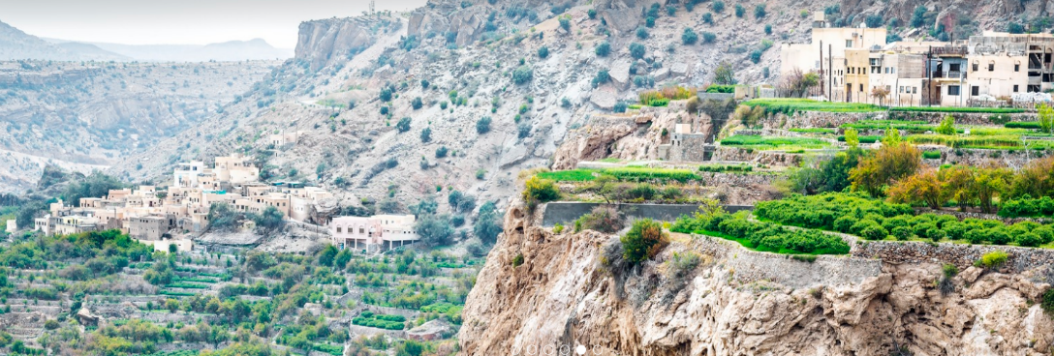
Для региона характерны умеренные климатические условия – с температурой достигающей зимой до -5℃, а летом до +30℃.
Центр по сапропелю (Россия, Астрахань) специально для условий Ближнего Востока разработал технологию и оборудование производства почвенных смесей на основе озерного реликтового сапропеля и торфа. Сырье отличается высокой экологичностью, повсеместно может разрабатываться на территории западной, средней, сибирской и дальневосточной части России. Природные запасы сапропеля и торфа в стране, идущего на производство почвенных смесей для выращивания финиковых пальм, озеленения территорий, создания плодородных угодий под овощные и фруктовые насаждения оцениваются миллиардами тонн. В одной только Калининградской области разведанные запасы данного вида сырья насчитываются более чем в 31 млн. т.

- 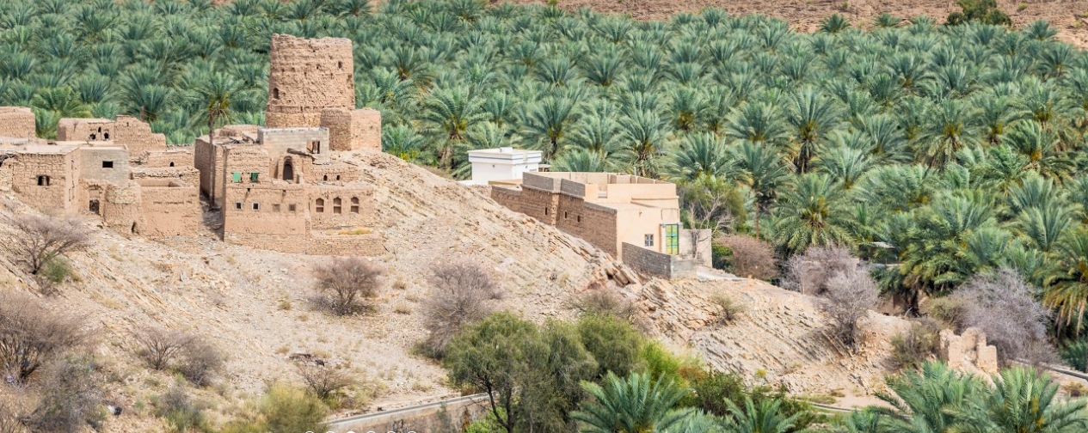

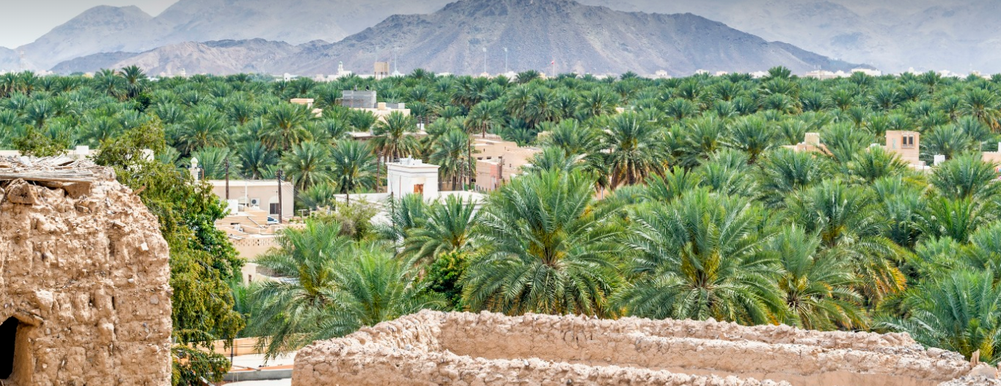
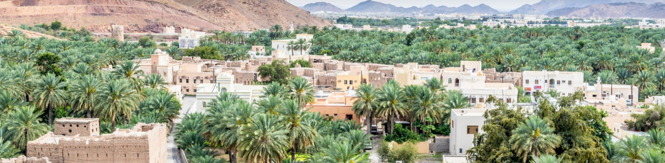
Подкормка растения
Теперь следует уделить внимание подкормке финикового дерева. Для этого в любом магазине растений продаются специально предназначенные удобрения. Главное, смотреть, чтобы в составе было достаточное количество азотосодержащих веществ, ведь именно азот отвечает за рост и красоту листьев. Лучше всего действуют жидкие препараты.
Почвосмесь можно приготовить самостоятельно. Оптимальным будет состав:
- лёгкий суглинок (2 части);
- листовой компост (2 части);
- торф (1 часть);
- перепревший коровяк (1 часть);
- песок (1 часть);
- немного древесного угля.
На дне посадочной ёмкости нужно разместить слой дренажа из керамзита или речной гальки. Он предотвратит застой воды, вредный для корней растения.
Для удобрения финика рекомендуется применять спецпрепараты для пальм или лиственно-декоративных растений. В период активного роста подкормку пальмы проводят каждые 2 недели. В зимний период — в 2 раза реже. Удобрения следует вносить в жидком виде в заранее политую почву.
В сезон активного роста – весной и летом дерево подкармливают комплексным удобрением для пальм с периодичностью раз в 14 дней. Зимой интенсивность подкормок снижают в 2-3 раза.
Пальма очень хорошо отзывается на внекорневые подкормки по листьям. Делают их тем же удобрением, но концентрацию его в растворе уменьшают в 10 раз. Периодичность подкормок – от 3 до 1 раза в месяц, в зависимости от силы роста растения.
Экологическое опробование. Почвы, а также лигнинсодержащие отходы на участке работ, имеют низкое содержание валовых форм химических веществ: меди, свинца, кадмия, ртути. Повышенные концентрации данных компонентов отсутствуют как в поверхностном слое, так и в толще лигнинсодержащих отходов и почвогрунтов. Из всех определяемых металлов выявлены многократные превышения по содержанию мышьяка и цинка (из 44 поверхностных образцов, превышения по мышьяку обнаружены в 10 образцах, повышенные концентрации цинка обнаружены в 13 образцах.
В целом можно констатировать факт, что превышения по тяжелым металлам на участке производства работ не достигают больших или критичных значений, что говорит об умеренном загрязнении химическими компонентами почвогрунтов и лигнинсодержащих отходов в районе участка рекультивации.
В результате радиологических исследований почв повышенные концентрации радионуклидов в почвенном слое не обнаружены.
Согласно расчетной оценке уровня химического загрязнения почв, суммарный показатель загрязнения составляет ZС - 11,1 - 12,7, что характеризует степень загрязнения почвы химическими веществами как допустимую (критерий <16).
Вредное воздействие. Экологическое состояние затрагиваемых почвогрунтов удовлетворительное, однако лигнинсодержащие отходы имеют повышенное содержание органического вещества (Приложения Г и Е технического отчета по инженерно-геологическим изысканиям ГТИ-50-19-ИИ.2). Так, в некоторых пробах, процентное содержание органического вещества достигает 50 % от общей массы. Грунты, содержащие большое количество органического вещества, при жарких температурах атмосферного воздуха, в особенности в летний период года, имеют свойства гореть, в процессе горения выделяя в атмосферу вредные вещества. В данном случае ввиду большой площади лигнинсодержащих отходов (около 45 га), в процессе горения атмосферу выбрасывается огромное количество вредных веществ. В связи с этим лигнинсодержащие отходы подлежат обязательной рекультивации.
Интервалы глубин залегания лигниносодержащих с 0,0 до 1,15 м (отчет по инженерно-геологическим изысканиям (ГТИ-50-19-ИИ.2) листы 3-9 графической части). По морфологическому составу представляет собой по большей части пылеватые частицы. Удельный вес лигнинсодержащего субстрата – 1,30 т/м3 (принят исходя из лабораторных исследований по инженерно-геологическим изысканиям – ГТИ-50-19-ИИ.2, Приложение Г, Е).
Общая площадь участка лигнинсодержащих отходов составляет около 45 га, при этом усреднённая мощность распространения по глубине достигает 1,15 м. Детально площадь загрязненного участка в плане отображена в приложении Д к НИР, мощность и распространение лигнинсодержащих отходов по глубине отображены на инженерно-геологических разрезах в отчете по инженерно-геологическим изысканиям (ГТИ-50-19-ИИ.2) листы 3-9 графической части.

ПРОЕКТНОЕ РЕШЕНИЕ
Учитывая возрастающую потребность ЮФО и Астраханской области в органических и органо-минеральных удобрениях, а также отсутствие токсичности лигнина прудов-испарителей Астраханского целлюлозно-картонного комбината проект предусматривает первоначальную промышленную его утилизацию переработкой в товарную продукцию – органо-минеральные удобрения с послойной утрамбовкой выработанных площадей и площадей лигнинсодержащих отходов с повышенным (но не критическим) содержанием вредных веществ с глинистыми слоями перекрытия.
Лигнинсодержащие породы прудов-испарителей (21 образец из 44 проб) не содержит превышение ПДК по мышьяку и цинку, как вредных веществ. Отсюда, проект рекультивации при согласовании с Заказчиком может включать в себя промышленный комплекс переработки лигнина прудов-испарителей в органические и органо-минеральные удобрения и почвосмеси для городского и приусадебного озеленения, рекультивации техногенно нарушенных, бросовых, истощенных земель и окультуривания территорий.
ПРОИЗВОДСТВО ОРГАНО-МИНЕРАЛЬНЫХ ПОЧВООБРАЗУЮЩИХ УДОБРЕНИЙ НА ОСНОВЕ ГИДРОЛИЗНОГО ЛИГНИНА ПРУДОВ-ИСПАРТИТЕЛЕЙ АЦКК. На сегодняшний день в России разработана и запатентована технология переработки лигнинсодержащих пород в товарную продукцию (Изобретение RU 2 209 196 C1) для сельского хозяйства, озеленения и рекультивации. Сырье прудов-испарителей АЦКК обладает рядом свойств, позволяющих получать эффективные органо-минеральные удобрения, почвосмеси и рекультиванты, эффективные для обедненных почв с низким содержанием органики и элементами минерального питания. Такими почвами могут быть техногенно нарушенные земли строек, отвалы и хвостохранилища горнорудных предприятий и обогатительных фабрик, земли степей и пустынь, истощенные бросовые территории, земли ветровой эрозии, др.
При этом важным аспектом технологического решения является простая и безопасная технология производства такой продукции, создания с ее помощью качественного почвенного слоя с восстановлением землям свойств пастбищных лугов, парковых территорий, сельхозугодий, зеленых ландшафтных городских и приусадебных форм.
Результат технологического решения достигается образованием натуральной экологически чистой почвы, содержащей в себе гидролизный лигнин, суперфосфат, хлористый калий, аммофос и аммиачную селитру, известь, жидкий и пастообразный сапропель (при необходимости).
Такой состав удобрений, одновременно является и почвообразующим. В нем содержится в кг/т: суперфосфата - 10, хлористый калий - 8, аммофоса - 10, аммиачной селитры – 12, извести – 50, гидролизного лигнина – 800, сапропеля естественной влажности органического или известкового – 110. Влажность получаемой смеси почвообразующего удобрения должна находится в пределах 50-60%.
Применение лигнина прудов-испарителей АЦКК в качестве основы для производства вышеописанной продукции и образования с ее помощью гумусных почв обусловлено его высокой устойчивостью к микробиологическому разложению, определяющей длительность воздействия, и способностью адсорбировать элементы питания, увеличивая тем самым коэффициент использования минеральных удобрений.
В процессе нейтрализации лигнина известью образуется биомасса, способная к его гумификации и минерализации, при этом срок нейтрализации лигнина известью от 10-15 дней и зависит от количества серной кислоты в лигниновой массе: чем больше остаточной кислоты, тем больше срок нейтрализации. Следует учесть, что при взаимодействии извести с серной кислотой лигнина образуется нейтральная соль СаSO₄, эффективная как элемент питания за счет содержания в ней кальция - микроэлемента, способствующего построению скелетной части растения и по значимости как элемент питания для растений занимающего 4-е место после азота, фосфора и калия. Вторая составляющая - соли SO₄ является микроэлементом серы, которая способствует синтезу белка в растениях. Нейтрализацию лигнина известью осуществляют путем простого механического перемешивания, при этом известь не только нейтрализует лигнин, но и благодаря своим гигроскопическим свойствам понижает влажность готового продукта до 45-50%, придавая ему вид сыпучего порошка, удобного в использовании.
Нейтрализованный известью лигнин улучшает структурирование и разрыхление почвы, уменьшает коркообразование на почве. Эффективная способность нейтрализованного известью лигнина к гумификации и минерализации почвы, а также оптимальное количественное соотношение минеральных добавок - суперфосфата, хлористого калия, аммофоса и аммиачной селитры, выбранное с расчетом обеспеченности трав и сельскохозяйственных культур элементами питания, позволяет получать эффективное органоминеральное удобрение для обедненных и пустынных почв с низким содержанием органики и элементами минерального питания. Недостающее минеральное питание, витамины, природные биоинструментарии и антибиоты поступают в смесь из сапропеля. Сапропель также обогащает почвообразующее удобрение гумусом, микро- и макроэлементами, создает «клеящий» эффект между компонентами смеси и окружающих обедненных почв, препятствующий ветровой и водной их эрозии.
Технология предлагает использование доступного дешевого нейтрализующего компонента извести и исключение специального оборудования для нейтрализации, в разы снижает себестоимость готового почво-удобрения.
Процесс нейтрализации лигнина известью исключает образование химически опасных смесей и является безопасным для работников предприятия его производства и окружающей среды.
Полученное лигно-минеральное удобрение-почва в виде смеси обладает высокой мульчирующей способностью, улучшает структурирование, увеличивает число микроорганизмов в почве, способствует увеличению синтеза белков, ускоряет всхожесть травы и созревание урожая на 8-10 дней. Полное отсутствие семян сорняков в продукте делает его эффективней навоза в 2-2.5 раза.
Полученная смесь придает почве темную окраску, способствует поглощению и сохранению тепла.
В зависимости от исходного плодородия или свойств облагораживаемых земельных территорий норма внесения удобрения-почвы на основе лигнина АЦКК на 1 сотку степного ландшафта Астраханской области составляет от 300 до 800 кг, Ставропольского или Краснодарского края 150-500 кг.
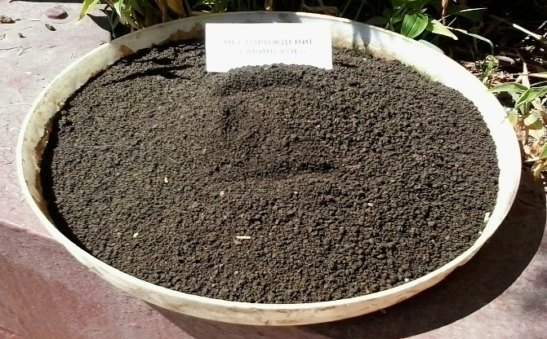
Срок действия такого удобрения чрезвычайно длителен. Урожайность от внесения такого почво-удобрения из-за чрезвычайно высоких сорбционных свойств составляет от 4 до 7 лет. Такое почво-удобрение применяется как основное и вносится осенью под зябь и весной под перепашку. Прирост урожайности составляет не менее 35-40%.
Исходное сырье для производства почво-удобрений заявленного состава:
- лигнин гидролизный как отходы производства целлюлозы,
- органический или известковистый сапропель естественной влажности по ГОСТ Р 54000-2010,
- известь по ГОСТ 9179-77;
- суперфосфат по ГОСТ 5956-78;
- хлористый калий по ГОСТ 4568-95;
- аммофос по ГОСТ 18918-85;
- аммиачная селитра по ГОСТ 2-85.
Для производства предлагаемого продукта потребуются значительные площади промдвора предприятия. Большая часть территории промдвора отводится под бурты компонентов и площадки их приготовления. Такие площади имеются на территории прудов-испарителей.
Почвообразующее органоминеральное удобрение на основе лигнина производится следующим образом: предварительно очищенный от механических примесей гидролизный лигнин укладывают равномерным слоем высотой 20-30 см на бетонную или плотную глинистую площадку. Для нейтрализации остаточной серной кислоты лигнина на него равномерным слоем рассыпают известь. Все это тщательно перемешивают сформировывают в бурт. Выдерживают 15-20 дней. Берут пробу на рН. Если рН не достигает нормы 6,5-6,8, бурт оставляют на дозревание еще на 10 дней. При достижении рН = 6,5-6,8 бурт разворачивают и добавляют минеральные удобрения: суперфосфат, хлористый калий, аммофос, аммиачную селитру.
Все компоненты перемешиваются и вновь собираются в бурт. Выдерживаются 1,5-2 месяца, в течение которых в компостируемой смеси протекает ферментация, в процессе которой разлагаются органические компоненты с выделением энергии в виде тепла. Повышение температуры является показателем интенсивной ферментации и успешного процесса компостирования. Разогрев компостируемой смеси начинается вскоре после закладки бурта в течение 3-10 дней. Максимально температура может достигать 50-60*С. После достижения максимума температуры наблюдается ее снижение. В это время проводится первое перемешивание, а в течение 1,5-2-х месяцев компостирования перемешивание проводят 2-3 раза. По мере созревания смеси в бурте интенсивность ферментации затухает, температура поднимается медленно, затем разогревание прекращается полностью.
В процессе ферментации происходит синтез гумусовых соединений из продуктов распада высокомолекулярных компонентов органических остатков. По мере созревания смеси возрастает скорость гумусообразования. В связи с возрастанием количества гуминовых кислот по мере созревания смеси исходная масса чернеет, приобретая в конце ферментации темно-коричневую окраску. После окончательной ферментации органических остатков смесь считается зрелой. Ее зрелость определяется визуально по ряду признаков:
- снижение температуры компостируемой смеси в бурте;
- почернение компостируемой массы;
- отсутствие запаха, свойственного для лигнина;
- появление запаха лесного перегноя или земли;
- мягкая структура органических остатков.
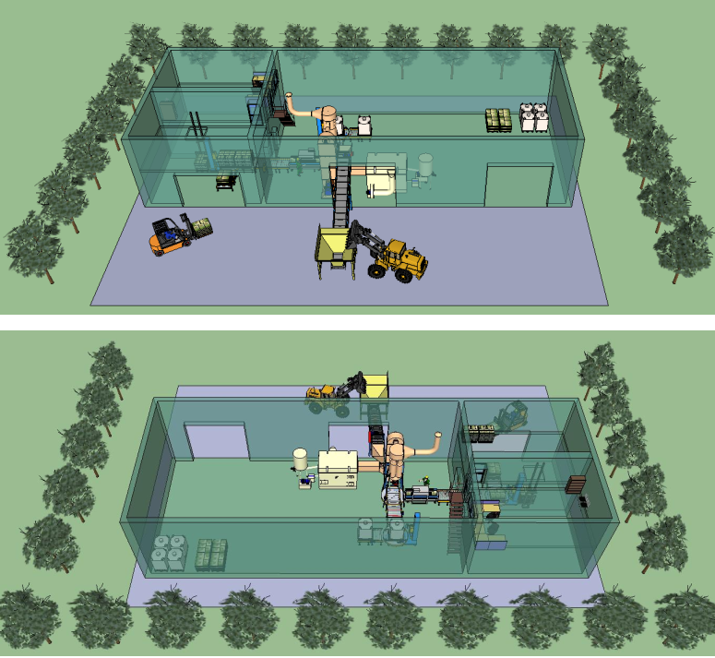
Физико-химические показатели полученного удобрения-почвообразователя:
Внешний вид - влажная, сыпучая, темно-коричневая до темной масса, с запахом лесного перегноя. Массовая доля органического вещества, %: 45-55. Реакция среды, рН - 6,5-6,8. Влажность, % - 50-60. Массовая доля азота (на сухое вещество), %, не менее - 0,4. Массовая доля фосфора P₂O₅ (на сухое вещество), %, не менее - 1,5. Массовая доля калия (K₂O) (на сухое вещество), %, не менее - 0,4.
По показателям безопасности удобрение-почвообразователь соответствует нормам допустимым ОДК химических веществ в почве по ГН 2.1.7.020-94: Массовая доля меди, мг/кг - 33.00. Массовая доля цинка, мг/кг - 55.00. Массовая доля кадмия, мг/кг - 0.50. Массовая доля свинца, мг/кг - 32.00. Массовая доля мышьяка, мг/кг - 2.00. Массовая доля ртути, мг/кг - 2.10.
Проведенные опыты в 1987-89 г.г. на отвалах вскрышных пород рудника ПО «Эстонфосфорит» показали, что при внесении в истощенные земли отвалов почвообразующее удобрение на основе известкованного лигнина, сапропеля и добавки минеральных удобрений дает увеличение числа водопрочных агрегатов размером 1-3 мм с 15 до 24%, упорядоченность почвенной структуры и, как результат, увеличение массы, т.е. урожайности зерновых, на 25-35%.
Полученное удобрение-почвообразователь вносили в песчаные почвы Средней Азии (Казахстан) и эмирата Абу Даби (ОАЭ), имеющих низкое естественное плодородие, плохую структуру и кислую реакцию (рН=3-4), малое содержание гумуса (до 2-2,2%), азота, фосфора и калия (до 6 мг/100 г).
В 2001 г. в частной сельскохозяйственной фирме на истощенных землях Урала продукт применяли для выращивания в открытом восстановленном после горных работ грунте картофеля, овощей и цветов. В результате с одной сотки восстановленной земли был получен урожай картофеля 4-4.2 кг/м², моркови, свеклы - до 5.2 кг с 1 м².
На участке отвала вскрышных пород рудника ПО «Эстонфосфорит» высаживался картофель с междурядьем 60 см. Производилось высокое окучивание каждого стебля. Почвообразующее удобрение вносилось по 0,8 кг в лунку перед посадкой или под перепашку из расчета 440 кг на сотку. Повышение урожайности достигалось до 40-42%.
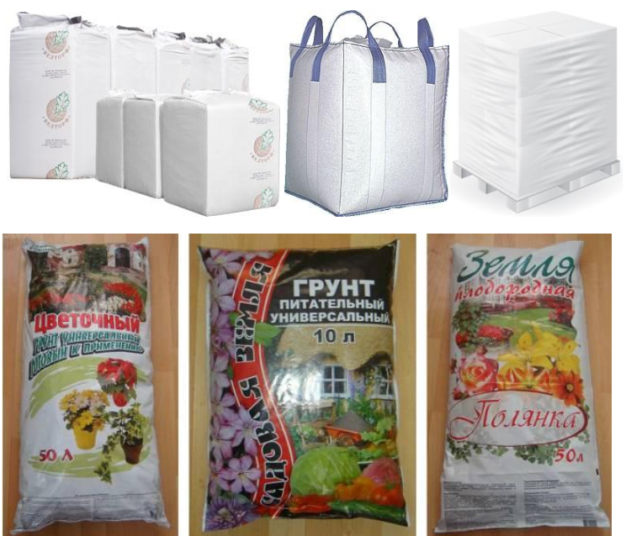
Обладатель технологии производства почвообразующих лигнин-сапропелевых органо-минеральных удобрений – Центр по сапропелю (www.sapropex.ru). Центр занимается изучением складов-навалов гидролизного лигнина, выполняет технические проекты его утилизации путем переработки в высокоэффективные продукты, пользующиеся спросом в сельском хозяйстве и идущие на экспорт в страны Ближнего Востока и Средней Азии.
Объем лигнина, подлежащего утилизации путем производства удобрений и почвосмесей по данным предварительных работ и НИР на площади 45 Га и средней мощности слоя 1.15 м за исключением участков с повышенным содержанием загрязняющих веществ - около 320000 м³. В процессе производства из него можно получить до 410000 т готового продукта – удобрений и почвосмесей.
При капитальных вложениях в производство в пределах 26 млн. рублей и стоимости органо-минеральных удобрений и почвосмесей с заданными свойствами на рынке Таможенного союза равной 9600 руб/т в процессе утилизации лигнина при рекультивации прудов-испарителей АЦКК можно получить дополнительный доход равный, ориентировочно, 1936000000 руб.
Во избежание внештатных ситуаций в послерекультивационный период, связанных с выносом дождевыми (ливневыми) и талыми водами вредных загрязняющих веществ, превышающих ПДК (23 пробы из 44 отобранных, НИР), проект предусматривает сорбционное удержание цинка и мышьяка в пределах площади распространения сапропелевым жидким рекультивантом.
«ЖИДКАЯ» РЕКУЛЬТИВАЦИЯ И ПОЧВООБРАЗОВАНИЕ САПРОПЕЛЕМ НА ОБЪЕКТЕ Новые почвообразователи на основе сапропеля, производимые в России, дают возможность сорбционного удержания цинка и мышьяка на площадях, выявленных в результате НИР, получить травяной покров на поверхности прудов-испарителей после рекультивации, удобрить и снабдить гумусом верхний глинистый слой рекультиванта, бороться с опустыниванием территории.
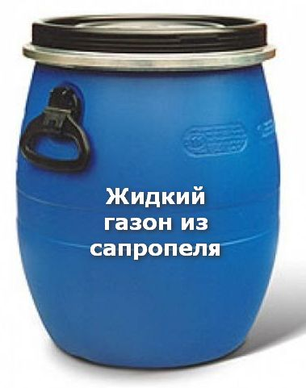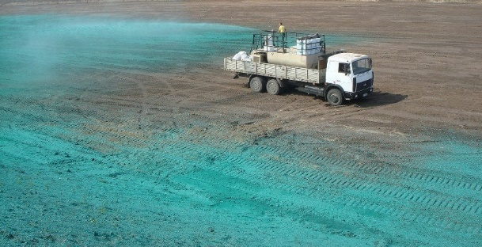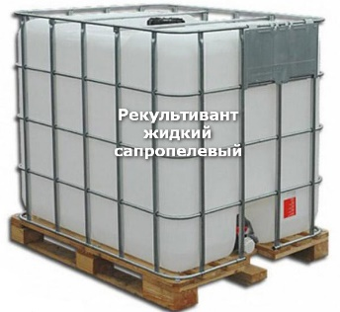
Одним из самых высокоэффективных, экологически чистых и относительно дешевых материалов для почвообразования и окультуривания земель является разработанный Центром по сапропелю «жидкий» сапропелевый рекультивант (ЖСР).
ЖСР производится по новой кавитационной технологии из озерного, старичного или болотного сапропеля естественной влажности и соответствующего ГОСТ Р 54000-2010 «Органические удобрения. Сапропели».
Жидкий сапропелевый рекультивант представляет собой кавитаторную смесь микро- и макроэлементов в натуральном природном виде и семена высаживаемых трав, декоративных, цветочных, мелкокустарниковых или сельскохозяйственных растений.
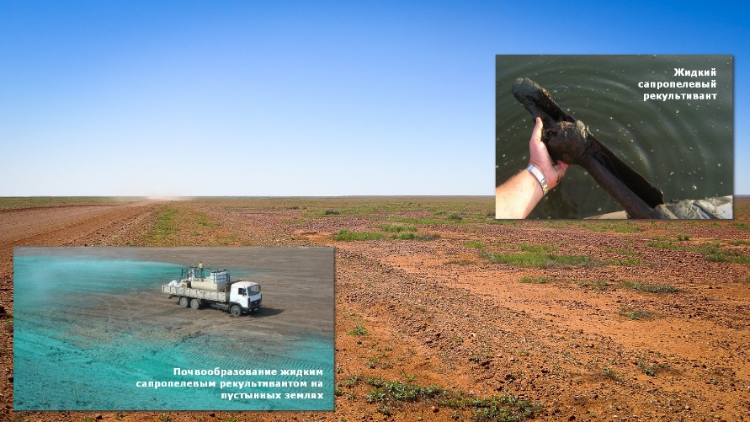
Однократное внесение жидкого органического сапропелевого почвообразователя на рекультивируемые территории позволяет создать устойчивый зеленый травяного покров, придать ему стабильность, создать равномерность влагообмена и влагоудержания в культурном почвенном слое, повысить в нем содержание гумуса, жизненно важных для растений микро- и макроэлементов.
Отгружается жидкий сапропелевый рекультивант в еврокубах по 1000 л или бочках по 200 л. Стоимость рекультиванта оптовая - от 9200 до 14000 рублей за 1000 л.
Техническое проектирование предприятия по утилизации лигнинсодержащих пород прудов-испарителей АЦКК и рекультивации мест их нахождения выполняется бригадой инженеров проектировщиков под руководством к.т.н. Николая Бычека.
Технический проект будет состоять из двух томов:
Том 1. ТЕХНИЧЕСКИЙ ПРОЕКТ ПРЕДПРИЯТИЯ УТИЛИЗАЦИИ ЛИГНИНА ПУТЕМ ПРОИЗВОДСТВА ОРГАНО-МИНЕРАЛЬНЫХ УДОБРЕНИЙ И ПОЧВОСМЕСЕЙ
Том 2. ТЕХНИЧЕСКИЙ ПРОЕКТ РЕКУЛЬТИВАЦИИ МЕСТ ИЗВЛЕЧЕНИЯ ЛИГНИНСОДЕРЖАЩИХ ПОРОД ПРУДОВ-ИСПАРИТЕЛЕЙ АЦКК ПОСЛЕ УТИЛИЗАЦИИ ИХ ОСНОВНОЙ МАССЫ.
Сроки проектирования: 3-3.5 мес. Стоимость Том 1 – 3,04 млн. руб. Том 2 – 1,1 млн. руб.
Общая сумма подготовки технического проекта – 4,14 млн. руб.
Оплата проектных работ осуществляется по схеме: изначально 100% — авансовая оплата Тома 1, после - 100% авансовая оплата Тома 2 проекта.

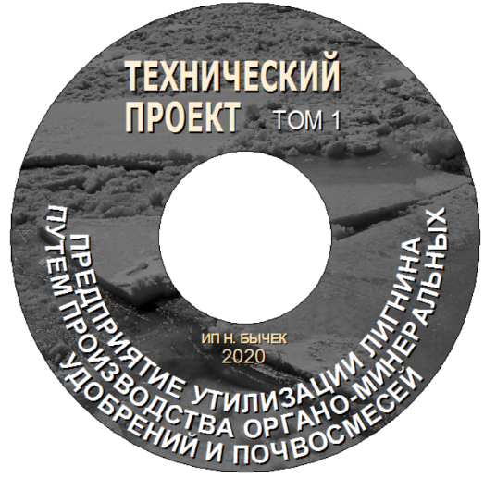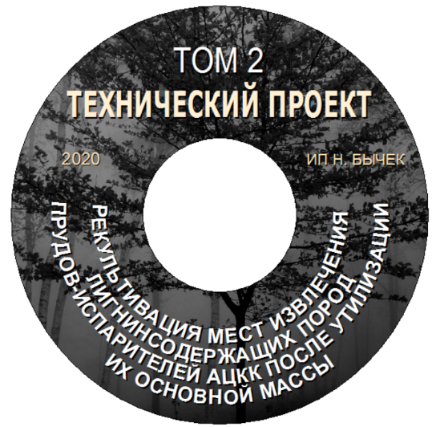
ВАЖНЫЙ АСПЕКТ НАСТОЯЩЕГО ПРОЕКТА: В процессе выполнения рекультивационных работ Исполнитель получает дополнительный доход равный, ориентировочно, 1 936 000 000 руб, что позволяет администрации Наримановского района Астраханской области с высокой эффективностью и минимальными затратами осуществить природоохранные мероприятия на данной территории.

СОДЕРЖАНИЕ ТЕХНИЧЕСКОГО ПРОЕКТА

Техническое задание на проектирование ………………………………………………………….………..
Реферат …………………………………………………………………………………………………………………………………..
1. ОБЩИЕ СВЕДЕНИЯ.............................................................................................
Введение.................................................................................................................
1.2 Изученность объекта...........................................................................................
1.3 Природные условия............................................................................................
1.4 Основные технико-экономические показатели рекультивации земель.....................
2. ОСНОВНЫЕ ПОЛОЖЕНИЯ ПО РЕКУЛЬТИВАЦИИ ЗЕМЕЛЬ...................................
2.1 Характеристика почвенного покрова..................................................................... 2.2 Определение необходимости снятия плодородного слоя почв.................................
2.3 Этапы рекультивации..........................................................................................
3. Том 1. ПРЕДПРИЯТИЕ УТИЛИЗАЦИИ ЛИГНИНА ПУТЕМ ПРОИЗВОДСТВА ОРГАНО-МИНЕРАЛЬНЫХ УДОБРЕНИЙ И ПОЧВОСМЕСЕЙ ……..…………….………………………
3.1. Общая пояснительная записка ………………………………………………….…….………………..…….
3.1.1. Основание для разработки проекта…………………………………………………………………..……....
3.1.2. Исходные данные и условия для подготовки проектной документации …………………
- письма согласования начала проектирования ……………..………………………………………..……....
- Техническое задание ……… ………………………………………………………………………………………….……..
- иные исходно-разрешительные документы………………………………………………………………..…..….
3.1.3. Основные положения (технические и экономические решения) проекта ………………
3.2. Объемы, качество и строение слоя лигнина ..................................................
3.2.1. Геоморфология, гидрография и климат в районе производства работ ……….………….
3.2.2. Объем, качество и строение слоя лигнина ………..………....….…………………………………..…
3.2.3. Заключение о пригодности лигнина к производству удобрений и почвосмесей …..
3.2.4. Существующая инфраструктура на объекте …..………………………………………………………...
3.2.5. Цели и задачи переработки лигнина ….. …………….………………………………………..…………..
3.2.6. Отличительная особенность проектного решения ………………………….………………………...
3.3. Технические решения ………………………………………………………………………………………………....
3.3.1. Проектная производительность и режим работы предприятия ..…………………………….
3.3.2. Вскрытие и порядок извлечения лигнина на переработку ……………………………………….
3.3.2.1. Порядок извлечения и переработки лигнина .…………………………………………………….…..
3.3.2.2. Вскрытие слоя лигнина …………………..………………..…………………………………………….………..
3.3.3. Система извлечения лигнина на переработку ……………………………………………………………
3.3.3.1. Общие сведения…………………………………………………………………………………………….…………….
3.3.3.2. Выбор системы извлечения лигнина ………………………………………………………….…………….
3.3.3.3. Расчет основных параметров и элементов системы извлечения лигнина …….………
3.3.3.5. Оборудование, машины и механизмы для извлечения лигнина …………………………...
3.3.3.6. Оборудование, машины и механизмы для переработки лигнина в товарный продукт ……………………..……………………………………………………………………………………………………………….
3.3.3.6.1. Оборудование инфраструктуры объекта …………………………………………………………… .
3.3.3.6.2. Оборудование промплощадки …………………………..……………………………………………………
3.3.4. Общая схема работ и календарный план работ ………….………………………………………………
3.3.5. Расчет потребности в материалах и оборудовании ………………………………………….………..
3.3.6. Техника безопасности при извлечениии и переработке лигнина ……….…………….…….
3.3.7. Технологический производственный комплекс ………………………………………………………….
3.3.7.1. Извлечение, транспорт, усреднение лигнина …..………………………………………………….…
3.3.7.2. Подготовка и переработка лигнина ……….……….………………………………………………………..
3.3.7.3. Ремонтно-складское хозяйство, административное помещение ………………………...…
4. Качество извлекаемого на переработку лигнина ………….………………………………………..
4.1. Ожидаемое качество лигнина при извлечение …………………..…….………………………………..…
4.2. Требования к качеству лигнина для переработки его в товарный продукт ……………….
4.3. Ожидаемый ассортимент и качество товарной продукции из лигнина ……………………..
4.4. Контроль за экологическим состоянием прудов-испарителей при извлечении лигнина ………………………………………………………………………………………………………………………………………
5. Организация и технические решения при ведении работ в опасных зонах .....
6. Управление производством, предприятием ………………………..…….……………………………..
6.1. Организация и условия труда работников ……………………………………………………………………..
7. Архитектурно-строительные решения………………………….………………………….… …..…………
7.1. Исходные данные ……………………………………………………………….…….………………………………….……
7.2. Архитектурные решения ………………………………………………….……….………………………………….….
7.3. Конструктивные и объемно-планировочные решения ……….……………………………………..….
8. Инженерно-техническое обеспечение. Сети и системы …….……………….…………..……
8.1. Система электроснабжения …..……………………………………………….…….……………………………….…
8.2. Система водоснабжения …………………………………………………………………………………. ….…………..
8.3. Система канализации и очистки сточных вод ………………………………………………..……………..
8.4. Заправка погрузчиков и доставочного автотранспорта …………………………………….……. …
8.5. Видеонаблюдение, связь и сигнализация…………………..……………………………………..…………..
9. Генеральный план и внешний транспорт ……………………………………………….……………….
10. Организация строительства ……………………………………..………………………………………... … .
10.1. Характеристика района и условий строительства ……………………………………….………………
10.2. Основные виды и объемы работ. Потребность в основных строительных конструкциях и материалах ………………………………………………………………………………………. …………..
10.3. Способ осуществления строительства (подрядный, хозяйственный) ……………………..
10.4. Строительный генеральный план…………………………………………………………………………………..
10.5. Определение продолжительности строительства ……………………………….……………………...
10.6. Календарный план строительства ………..…………………………………………………………….………..
10.7. Потребность в кадрах строителей………………………………………………………………………..…………
10.8. Организационно-технические мероприятия ………………………………………………………………..
10.9. Методы производства работ ……………………………………………………………………………………………
10.10. Производство работ в зимнее время ………….……………………………………………………………….
10.11. Основные машины и механизмы на предприятии ……………… …………………………..…….…
11. Охрана недр и окружающей среды ………………………………………………………………..…………
11.1. Охрана и рациональное использование недр ………………. .……………………………….……… ..
11.1.1. Обоснование границ слоя лигнина, охранных и санитарно-защитных зон ………..…
11.1.2. Расчет потерь и разубоживания лигнина при извлечении и переработке …………….
11.1.3. Мероприятия по обеспечению наиболее полного извлечения лигнина …………………
11.1.4. Использование извлекаемого лигнина для производства товарной продукции …..
11.1.5. Эксплуатационные исследовательские работы на объекте ……………………………….….
12.1.6. Геолого-маркшейдерское обеспечение предприятия ……………………..……………………….
Документация……………………………………………………………………………………………………………………………..
11.2. Мероприятия по охране окружающей среды ………………………………………………….……………
11.2.1. Охрана и рациональное использование земельных ресурсов. Рекультивация зоны выемки лигнина ……..……………………………………………………………………………………………………....
11.2.2. Охрана атмосферного воздуха от загрязнения …………………………………………………………
11.2.3. Охрана поверхностных и подземных вод от истощения и загрязнения …………………
11.2.4. Охрана окружающей среды при складировании (утилизации) отходов производства ……………………………………………….…………………………………………………………………………….
11.2.5. Охрана растительного и животного мира ………………………………………………………………….
11.2.6. Возможность возникновения аварийных ситуаций ………………………………………………….
11.2.7. Экологический мониторинг …………………………………………………………………………………… …
11.2.8. Экологические затраты. Налоги и платежи …………………………………………………..…… ……
11.2.9. Охрана окружающей среды на период строительства ……………………………………….…..
12. Мероприятия по обеспечению пожарной безопасности ……………………………………..
13. Инженерно-технические мероприятия гражданской
обороны. Мероприятия по предупреждению чрезвычайных ситуаций и противодействию терроризму …………………………………………………………………………………………...
13.1. Мероприятия по противодействию терроризму ..…………………………………………………….…..
14. Сметная документация ………………………………………………………………………………………….……..
14.1. Строительно-подготовительные работы ……………………….………………………………….………..
14.2. Капитальные вложения ……………………………………………..……………………………………………………
14.3. Спецификация основного оборудования и материалов ……………………………………….…..
14.4. Расход электроэнергии, ГСМ …………………………………… ………..……………………………….……..
14.5. Эксплуатационные расходы основных материалов и ресурсов ………………………………...
14.6. Штатное расписание ……………………………………………………………………..……………………………..…
14.7. Производительность предприятия и фонд заработной платы ……………………………….…
14.8. Себестоимость извлечения и переработки лигнина в продукцию, доходность предприятия .……………………………………………………………………………………………………………………………..
14.8.1. Стоимость подготовки и строительства …………………………………………..…………….………….
14.8.2. Основные технико-экономические показатели ………….…………………………………….……..
14.8.3. Себестоимость подготовки к утилизации, переработки и отгрузки 1 м³ готовой продукции предприятия …………… ……………..……………………………..……………………………..………….
14.8.4. Авторский надзор за ходом строительства и эксплуатационных работ …………………
15. Том 2. РЕКУЛЬТИВАЦИЯ МЕСТ ИЗВЛЕЧЕНИЯ ЛИГНИНСОДЕРЖАЩИХ ПОРОД НА ПЕРЕРАБОТКУ ………………………….………………………………………………………………………………………
ОБЪЕМЫ И ТЕХНОЛОГИЧЕСКИЕ СХЕМЫ РЕКУЛЬТИВАЦИИ НАРУШЕННЫХ ЗЕМЕЛЬ ПОСЛЕ ИЗВЛЕЧЕНИЯ ЛИГНИНСОДЕРЖАЩИХ ПОРОД ..............................
15.1 Технический этап рекультивации.........................................................................
15.2 Биологический этап рекультивации ……………………………………………………………………………….
15.3. ПРОГНОЗ ВЛИЯНИЯ РЕЗУЛЬТАТОВ РЕКУЛЬТИВАЦИИ ЗЕМЕЛЬ НА ОКРУЖАЮЩУЮ СРЕДУ……………………………………………………………………………………………………………………………………..….
15.4. ОСНОВНЫЕ ПОЛОЖЕНИЯ ПО ОРГАНИЗАЦИИ РЕКУЛЬТИВАЦИИ НАРУШЕННЫХ
ЗЕМЕЛЬ ...................................................................................................................
15.5 ЭКОЛОГИЧЕСКИЙ МОНИТОРИНГ В ТЕЧЕНИИ ОБЩЕЙ ПРОДОЛЖИТЕЛЬНОСТИ
РЕКУЛЬТИВАЦИОННОГО ПЕРИОДА ..............................................................................
15.6. СМЕТНАЯ СТОИМОСТЬ РЕКУЛЬТИВАЦИИ ЗЕМЕЛЬ ................................................
16. Экономическая оценка эффективности инвестиций …….……………………………….……
17. Приложения и документация …………………………………………………………………………….……….
ССЫЛКИ ………………………………………………………………………………………………………………………….………….
ТЕКСТОВЫЕ ПРИЛОЖЕНИЯ ……………………………………………………………………………………….……………..
ГРАФИЧЕСКИЕ ПРИЛОЖЕНИЯ
СПИСОК ТАБЛИЦ

